Rilevamento presenze tramite Wi-Fi

1 Introduzione 3
1.1 Informazioni sul progetto 3
1.2 Abstract 3
1.3 Scopo 3
Analisi 4
1.4 Analisi del dominio 4
1.5 Analisi e specifica dei requisiti 4
1.6 Pianificazione 6
1.7 Analisi dei mezzi 6
1.7.1 Software 6
1.7.2 Hardware 6
1.7.3 Analisi dei costi 7
2 Progettazione 7
2.1 Design dell’architettura del sistema 7
2.2 Design dei dati e database 7
2.3 Design delle interfacce 7
2.4 Design procedurale 7
3 Implementazione 8
4 Test 8
4.1 Protocollo di test 8
4.2 Risultati test 9
4.3 Mancanze/limitazioni conosciute 9
5 Consuntivo 9
6 Conclusioni 9
6.1 Sviluppi futuri 9
6.2 Considerazioni personali 9
7 Bibliografia 9
7.1 Bibliografia per articoli di riviste: 9
7.2 Bibliografia per libri 9
7.3 Sitografia 9
8 Allegati 10

Introduzione

Informazioni sul progetto
Allievo: Davide Paradiso
Classe: I4AA
Docente responsabile: Adriano Barchi
Scuola: SAM Trevano
Sezione: Informatica
Materia: Progetti individuali
Data d’inizio: 03.09.2018
Data di consegna: 12.12.2018

Abstract
E’ una breve e accurata rappresentazione dei contenuti di un documento, senza notazioni critiche o valutazioni. Lo scopo di un abstract efficace dovrebbe essere quello di far conoscere all’utente il contenuto di base di un documento e metterlo nella condizione di decidere se risponde ai suoi interessi e se è opportuno il ricorso al documento originale.

Può contenere alcuni o tutti gli elementi seguenti:
- Background/Situazione iniziale
- Descrizione del problema e motivazione: Che problema ho cercato di risolvere? Questa sezione dovrebbe includere l'importanza del vostro lavoro, la difficoltà dell'area e l'effetto che potrebbe avere se portato a termine con successo.
- Approccio/Metodi: Come ho ottenuto dei progressi? Come ho risolto il problema (tecniche…)? Quale è stata l’entità del mio lavoro? Che fattori importanti controllo, ignoro o misuro?
- Risultati: Quale è la risposta? Quali sono i risultati? Quanto è più veloce, più sicuro, più economico o in qualche altro aspetto migliore di altri prodotti/soluzioni?

Esempio di abstract:

As the size and complexity of today’s most modern computer chips increase, new techniques must be developed to effectively design and create Very Large Scale Integration chips quickly. For this project, a new type of hardware compiler is created. This hardware compiler will read a C++ program, and physically design a suitable microprocessor intended for running that specific program. With this new and powerful compiler, it is possible to design anything from a small adder, to a microprocessor with millions of transistors. Designing new computer chips, such as the Pentium 4, can require dozens of engineers and months of time. With the help of this compiler, a single person could design such a large-scale microprocessor in just weeks.

Scopo
Lo scopo del progetto è quello di realizzare un sistema di rilevamento di dispositivi nelle aule tramite Wi-Fi.
Quando una persona entra in un aula, quindi nel raggio d’azione dell’antenna, viene rilevata la presenza del suo dispositivo se quest’ultimo ha la funzione Wi-Fi attiva.
Questa tecnologia la scuola potrebbe utilizzarla per poter sapere se tutti gli alunni sono in classe oppure come sistema di sicurezza che rileva una persona che non dovrebbe essere in quel posto a quella determinata ora.
Questo progetto farà anche da base per ulteriori progetti futuri aventi lo stesso tipo di necessità e tecnologia.

Analisi

Analisi del dominio
Il seguente progetto nasce come base per poter fare dei progetti futuri con la stessa tecnologia.
Il contesto del progetto è quello di poter rilevare una persona attraverso il suo dispositivo mobile all’interno di un’aula tramite un ricevitore avente un’antenna wireless. Se quest’ultimo non rileva più il dispositivo invia una mail alla persona che è uscita dal raggio d’azione del ricevitore.
Attualmente questo tipo di prodotto/tecnologia esiste nei grandi centri commerciali in America ma anche qui alcuni lo utilizzano.
Principalmente viene utilizzato da questi centri commerciali per una questione di marketing e statistica.
A dipendenza di quanti dispositivi, quindi persone, vengono rilevate da un ricevitore si può sapere cosa acquistano maggiormente i clienti e cosa meno.
Ha anche altri utilizzi, per esempio: mettendo due ricevitore in autostrada distanti 1 chilometro fra loro e memorizzando l’orario in cui l’automobile passa nel loro raggio si può calcolare la velocità media di quest’ultima.

Analisi e specifica dei requisiti
Requisito | RQ_001
Nome | Ambiente di lavoro
Priorità | 1
Note
001 | Raspberry con un sistema operativo Linux
002 | Computer che fa da web server e database

Requisito | RQ_002
Nome | Database dei dispositivi
Priorità | 1
Note
001 | Database in mySQL per contenere i dati di tutti i dispositivi
002 | Schema ER del database

Requisito | RQ_003
Nome | Pagina web
Priorità | 1
Note
001 | Pagina web per visualizzare i dati sul database
002 | Pagina alternativa per l’amministratore avente la possibilità di aggiungere dati personali sui dispositivi

Requisito | RQ_004
Nome | Sistema di rilevamento dispositivi
Priorità | 1
Note
001 | Sistema per rilevare i dispositivi nel raggio d’azione dell’antenna wireless

Requisito | RQ_005
Nome | Memorizzazione dei dati nel database
Priorità | 1
Note
001

Requisito | RQ_006
Nome | Sistema d’invio dati dal Raspberry al server
Priorità | 1
Note
001 | Sistema che invia i dati dei dispositivi al server

Requisito | RQ_007
Nome | Sistema d’invio messaggi dal server al dispositivo
Priorità | 2
Note
001 | Sistema che invia dei messaggi ai vari dispositivi

Pianificazione
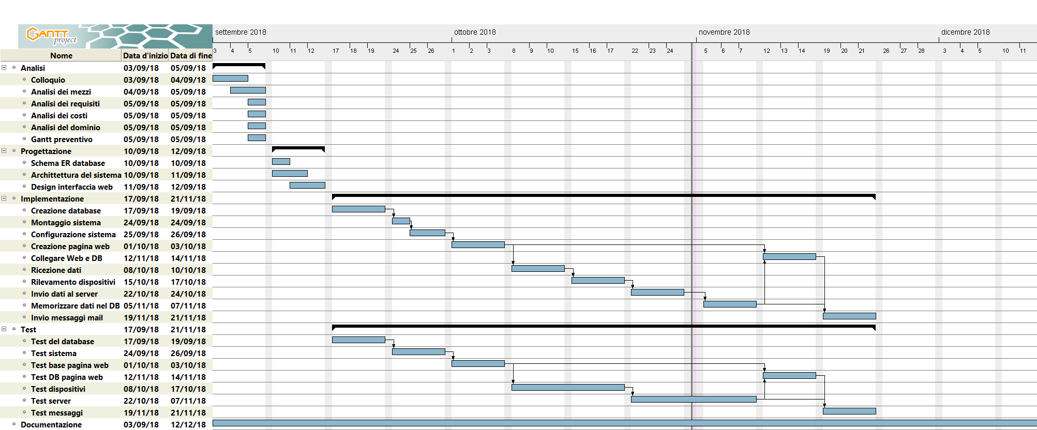
Figura 1: Gantt Preventivo

Analisi dei mezzi

Software
SDK, librerie, tools utilizzati per la realizzazione del progetto e eventuali dipendenze.

Hardware
- 1 Computer (WebServer + Database)
- 1 Raspberry Pi3
- Cavi di rete
- Switch

Analisi dei costi di sviluppo
Mano d'opera | CHF 10'800.00
1 Computer | CHF 1'000.00
1 Raspberry Pi3 | CHF 50.00
1 Monitor | CHF 150.00
1 Switch | CHF 30.00
1 Antenna Wi-Fi | CHF 10.00
Totale: | CHF 12'040.00

Progettazione

Design dell’architettura del sistema
Nell’architettura del sistema saranno presenti un Web Server, un SQL Server, un Access Point e un Computer per visualizzare il sito internet e cambiare eventuali dati sul database.
Nel mio caso ho deciso che il Web Server, il SQL Server e il PC saranno la stessa macchina (per quello hanno tutti e tre lo stesso indirizzo IP).

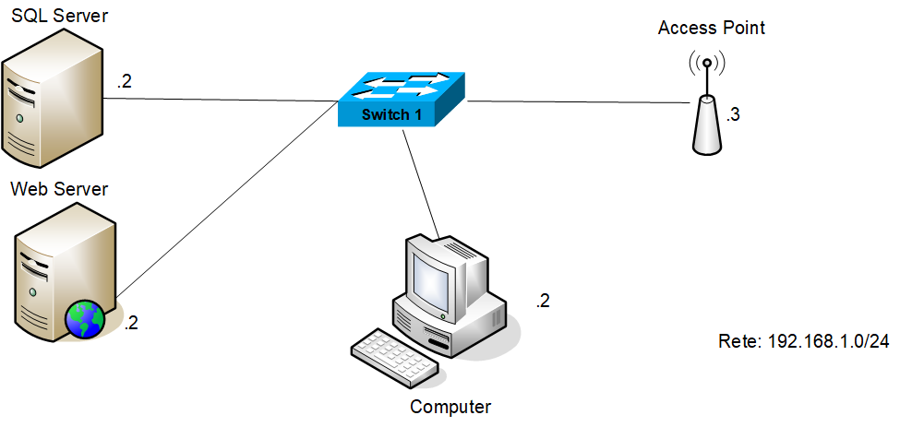

Design dei dati e database
Il database sarà formato da 4 tabelle, 2 delle quali (Address e Dati personali) solamente l’amministratore potrà modificarne i dati. Nella tabella Dati personali l’amministratore potrà inserire dei dati personali di una persona se venisse a conoscenza del MAC Address del suo dispositivo.
La tabella Address è semplicemente un elenco di MAC Address ove l’amministratore se lo tenesse necessario può mettere uno specifico MAC Address in Black List.
Le tabelle Entrata e Uscita vengono utilizzate entrambe per una pagina di visualizzazione dati, quindi i dati al loro interno non sono modificabili da nessuno.
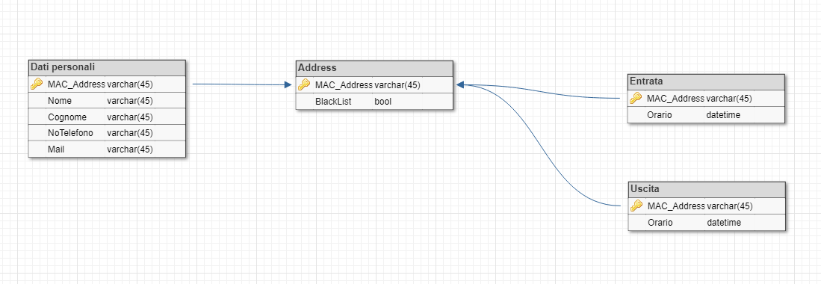

Design delle interfacce
Descrizione delle interfacce interne ed esterne del sistema e dell’interfaccia utente. La progettazione delle interfacce è basata sulle informazioni ricavate durante la fase di analisi e realizzata tramite mockups.

Design procedurale
Descrive i concetti dettagliati dell’architettura/sviluppo utilizzando ad esempio:
- Diagrammi di flusso e Nassi.
- Tabelle.
- Classi e metodi.
- Tabelle di routing
- Diritti di accesso a condivisioni …

Questi documenti permetteranno di rappresentare i dettagli procedurali per la realizzazione del prodotto.

Implementazione
In questo capitolo dovrà essere mostrato come è stato realizzato il lavoro. Questa parte può differenziarsi dalla progettazione in quanto il risultato ottenuto non per forza può essere come era stato progettato.
Sulla base di queste informazioni il lavoro svolto dovrà essere riproducibile.
In questa parte è richiesto l’inserimento di codice sorgente/print screen di maschere solamente per quei passaggi particolarmente significativi e/o critici.
Inoltre dovranno essere descritte eventuali varianti di soluzione o scelte di prodotti con motivazione delle scelte.
Non deve apparire nessuna forma di guida d’uso di librerie o di componenti utilizzati. Eventualmente questa va allegata.
Per eventuali dettagli si possono inserire riferimenti ai diari.

Test

Protocollo di test
Definire in modo accurato tutti i test che devono essere realizzati per garantire l’adempimento delle richieste formulate nei requisiti. I test fungono da garanzia di qualità del prodotto. Ogni test deve essere ripetibile alle stesse condizioni.

Test Case:  Riferimento: | TC-001  REQ-012 | Nome: | Import a card with KIC, KID and KIK keys, but not shown with the GUI
Descrizione: | Import a card with KIC, KID and KIK keys with no obfuscation, but not shown with the GUI
Prerequisiti: | Store on local PC: Profile_1.2.001.xml (appendix n_n) and Cards_1.2.001.txt (appendix n_n).  PIN (OTA_VIEW_PIN_PUK_KEY) and ADM (OTA_VIEW_ADM_KEY) user right not set.
Procedura: | - Go to “Cards manager” menu,  in main page click “Import Profiles” link,  Select the “1.2.001.xml” file,  Import the Profile  - Go to “Cards manager” menu,  in main page click “Import Cards” link,  Select the “1.2.001.txt” file,  Delete the cards,  Select the “1.2.001.txt” file,  Import the cards  - Research the “41795924770” Card,  Click the imsi card link  Check the card details  - Execute the SQL:  SELECT imsi, dir, keyset, cntr, rawtohex(kickey), rawtohex(kidkey), rawtohex(kikkey), rawtohex(chv), rawtohex(dap)FROM otacardkey a where imsi='340041795924770' ORDER BY keyset;
Risultati attesi: | Keys visible in the DB (OtaCardKey) but not visible in the GUI (Card details)

Risultati test
Tabella riassuntiva in cui si inseriscono i test riusciti e non del prodotto finale. Se un test non riesce e viene corretto l’errore, questo dovrà risultare nel documento finale come riuscito (la procedura della correzione apparirà nel diario), altrimenti dovrà essere descritto l’errore con eventuali ipotesi di correzione.

Mancanze/limitazioni conosciute
Descrizione con motivazione di eventuali elementi mancanti o non completamente implementati, al di fuori dei test case. Non devono essere riportati gli errori e i problemi riscontrati e poi risolti durante il progetto.

Consuntivo
Consuntivo del tempo di lavoro effettivo e considerazioni riguardo le differenze rispetto alla pianificazione (cap 1.7) (ad esempio Gannt consuntivo).

Conclusioni
Quali sono le implicazioni della mia soluzione? Che impatto avrà? Cambierà il mondo? È un successo importante? È solo un’aggiunta marginale o è semplicemente servita per scoprire che questo percorso è stato una perdita di tempo? I risultati ottenuti sono generali, facilmente generalizzabili o sono specifici di un caso particolare? ecc

Sviluppi futuri
Migliorie o estensioni che possono essere sviluppate sul prodotto.

Considerazioni personali
Cosa ho imparato in questo progetto? ecc

Bibliografia

Bibliografia per articoli di riviste:
- Cognome e nome (o iniziali) dell’autore o degli autori, o nome dell’organizzazione,
- Titolo dell’articolo (tra virgolette),
- Titolo della rivista (in italico),
- Anno e numero
- Pagina iniziale dell’articolo,

Bibliografia per libri
- Cognome e nome (o iniziali) dell’autore o degli autori, o nome dell’organizzazione,
- Titolo del libro (in italico),
- ev. Numero di edizione,
- Nome dell’editore,
- Anno di pubblicazione,
- ISBN.

Sitografia
- URL del sito (se troppo lungo solo dominio, evt completo nel diario),
- Eventuale titolo della pagina (in italico),
- Data di consultazione (GG-MM-AAAA).

Esempio:
- http://standards.ieee.org/guides/style/section7.html, IEEE Standards Style Manual, 07-06-2008.

Allegati
Elenco degli allegati, esempio:
- Diari di lavoro
- Codici sorgente/documentazione macchine virtuali
- Istruzioni di installazione del prodotto (con credenziali di accesso) e/o di eventuali prodotti terzi
- Documentazione di prodotti di terzi
- Eventuali guide utente / Manuali di utilizzo
- Mandato e/o Qdc
- Prodotto
- …

